中華民國第48屆中小學科展博覽會
作品說明書

科別：物理科
組別：高中組
作品名稱：冷牛頓PK熱彭巴
關鍵詞：彭巴效應、牛頓冷卻定律、熱傳導

- 摘要
溫度高於周圍環境，周圍的媒介所傳遞熱量逐漸冷卻時所遵循的牛頓冷卻定律。其表示式為

然而1963年，非洲坦桑尼亞一位名叫伊拉斯多‧彭巴的(Erasto B. Mpemba)中學生發現：溫度較高的水比溫度較低的冷水更快冷卻。
同質量的熱水跟冷水放進冰箱，哪一個會先結冰？相信幾乎所有人的直覺反應，都一定是認為冷水先結冰，但彭巴效應卻不是如此。
為何彭巴效應不符合牛頓的冷卻定律？彭巴效應是否真的顛覆了我們現在有物理理論？還是有其他的物理理論是可以證實彭巴效應的，多次進行彭巴的實驗，尋找解釋彭巴效應的熱力學理論。
- 研究動機
剛上高中，在上物理的專題研究課時，我們小組選定研究熱學為主題的專題，在上網找尋資料的時候，剛好看到了彭巴效應這個主題。這個故事和呈現的現象深深的吸引我們想深入了解。
照我們一般的想法，同質量溫度較低的水當然比溫度較高的水早結冰，而牛頓的冷卻定律中也是這麼解釋的，但彭巴效應卻違反了牛頓的論點。彭巴觀察到溫度較高的水比溫度較低的冷水更快冷卻，顛覆了我們一般的想法，剛開始我們認為是熱水蒸發量較多或者溫差大熱對流旺盛傳導快所引起，找資料後才發現問題沒想像中簡單，經過我們和學校老師的討論過後，決定深入探討。
- 研究目的
許多因素都會影響水結冰的速度，因此彭巴效應也受到許多因素影響。在資料中，科學家經過多次的實驗，認為最有可能造成彭巴效應的因素，主要有四個：
一、蒸發─熱水的蒸發速率會比冷水要來得快，因此熱水在蒸發到跟冷水初溫一樣的時候，熱水散失的水會比冷水多。水的質量變少，令水更容易冷卻結冰。
二、氣體溶解度─熱水的氣體溶解度較冷水小。水中氣體的溶解度，會改變水的一些性質。因此，可能改變水的傳熱能力，或者改變單位水量結冰所需的熱量。
三、對流─溫度差異而使流體間的密度不同，藉由流體的流動而產生熱交換。
四、外在影響因素─初溫較高的水可能會以複雜的方式，改變周圍的環境，進而影響到冷卻過程。例如，如果水外圍繞著一層霜，霜的導熱性能很差，熱水可能會融化這層霜，進而為自己創立一個較好的冷卻系統。
在許多的參考資料，以及参考其他實驗者所做的實驗，我們發現試驗容器加蓋與無加蓋的差別，所測出來液體冷卻的時間差異不大，因此蒸發這個因素在我們初步實驗後，以電子磅秤量測不出質量的差別首先被我們排除。
溶解氣體這因素，雖然其他實驗者的實驗資料中(例如45屆金門高中的作品)，水冷卻的時間有些許差異，但都沒有實際的理論計算，因此這個因素也暫時排除在我們研究的範圍內。
我們參文獻後決定從對流與周圍的環境二大主軸來探討彭巴效應的可能原因，並加以研究：
(一)、對流︰
溫度不同，水的密度不同而形成對流條件不同，造成熱能交換有異。
(二)、周圍的環境︰
剛泡好的冷劑低溫可達攝氏－20.3度而久泡後的冷劑實驗溫度卻只有攝氏－18.5度，冰箱冷凍庫內不同位置的溫度也不相同，電子溫度計感應器接觸冷凍庫底部時溫度攝氏－17.2度，若電子溫度計感應器放在冷凍庫中央處則溫度攝氏－17.0度。尤其是冰箱門關閉後，要達到熱平衡時間很難完全掌控成牛頓冷卻定律所需的均一環境。
- 研究設備及器材
碎冰、Pasco、溫度感應器(Pasco)、試管、燒杯、鹽巴、不同溫度的水、電子秤、電冰箱、滴管、量筒、電子溫度計、筆記型電腦。
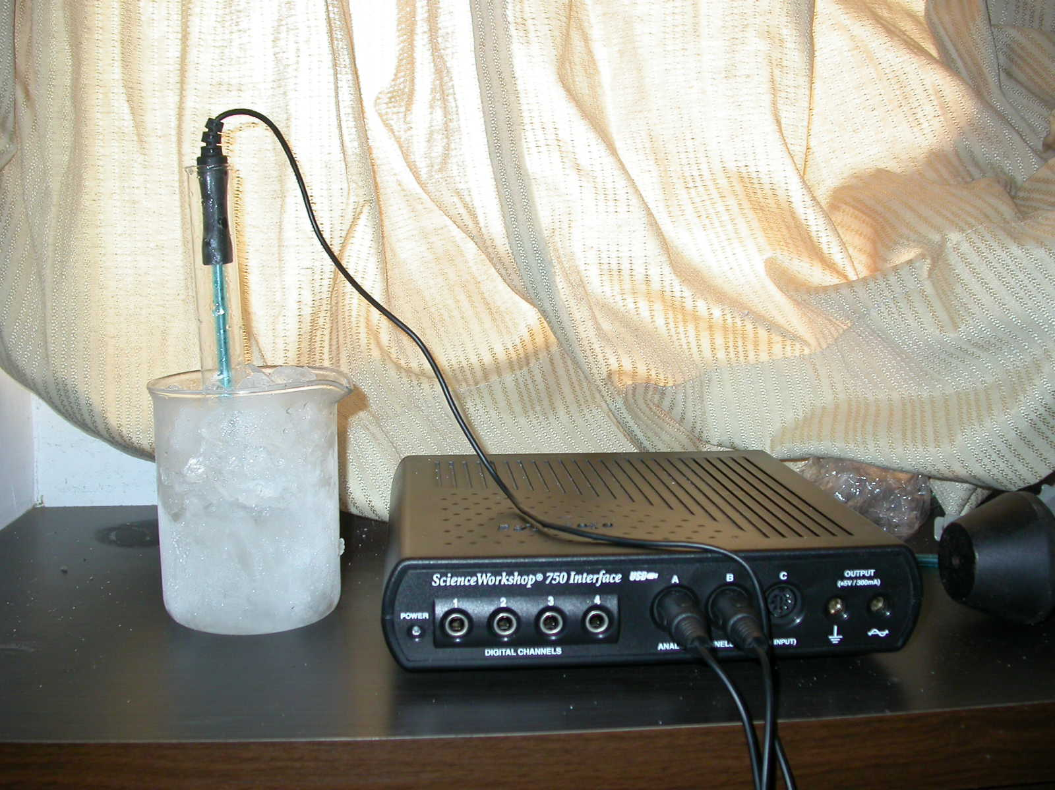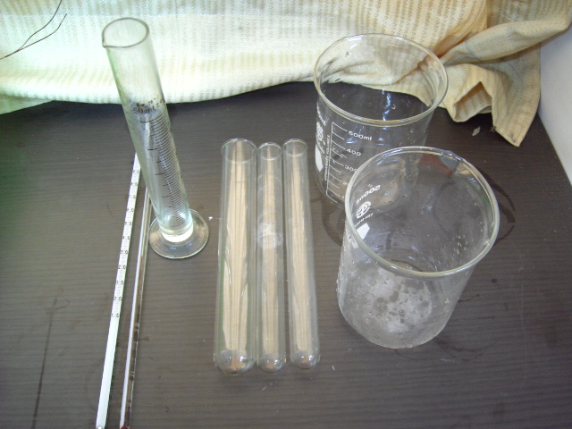
圖片一、冷劑與Pasco 圖片二、試管、燒杯
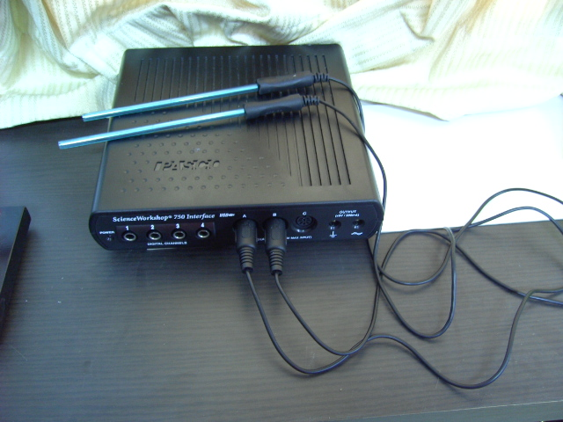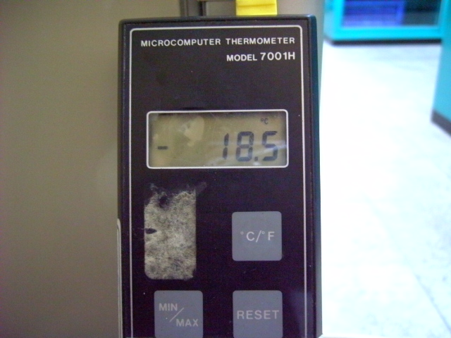
圖片三、Pasco 圖片四、電子溫度計
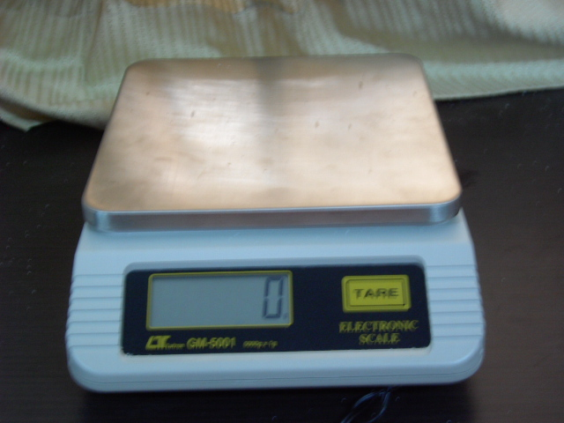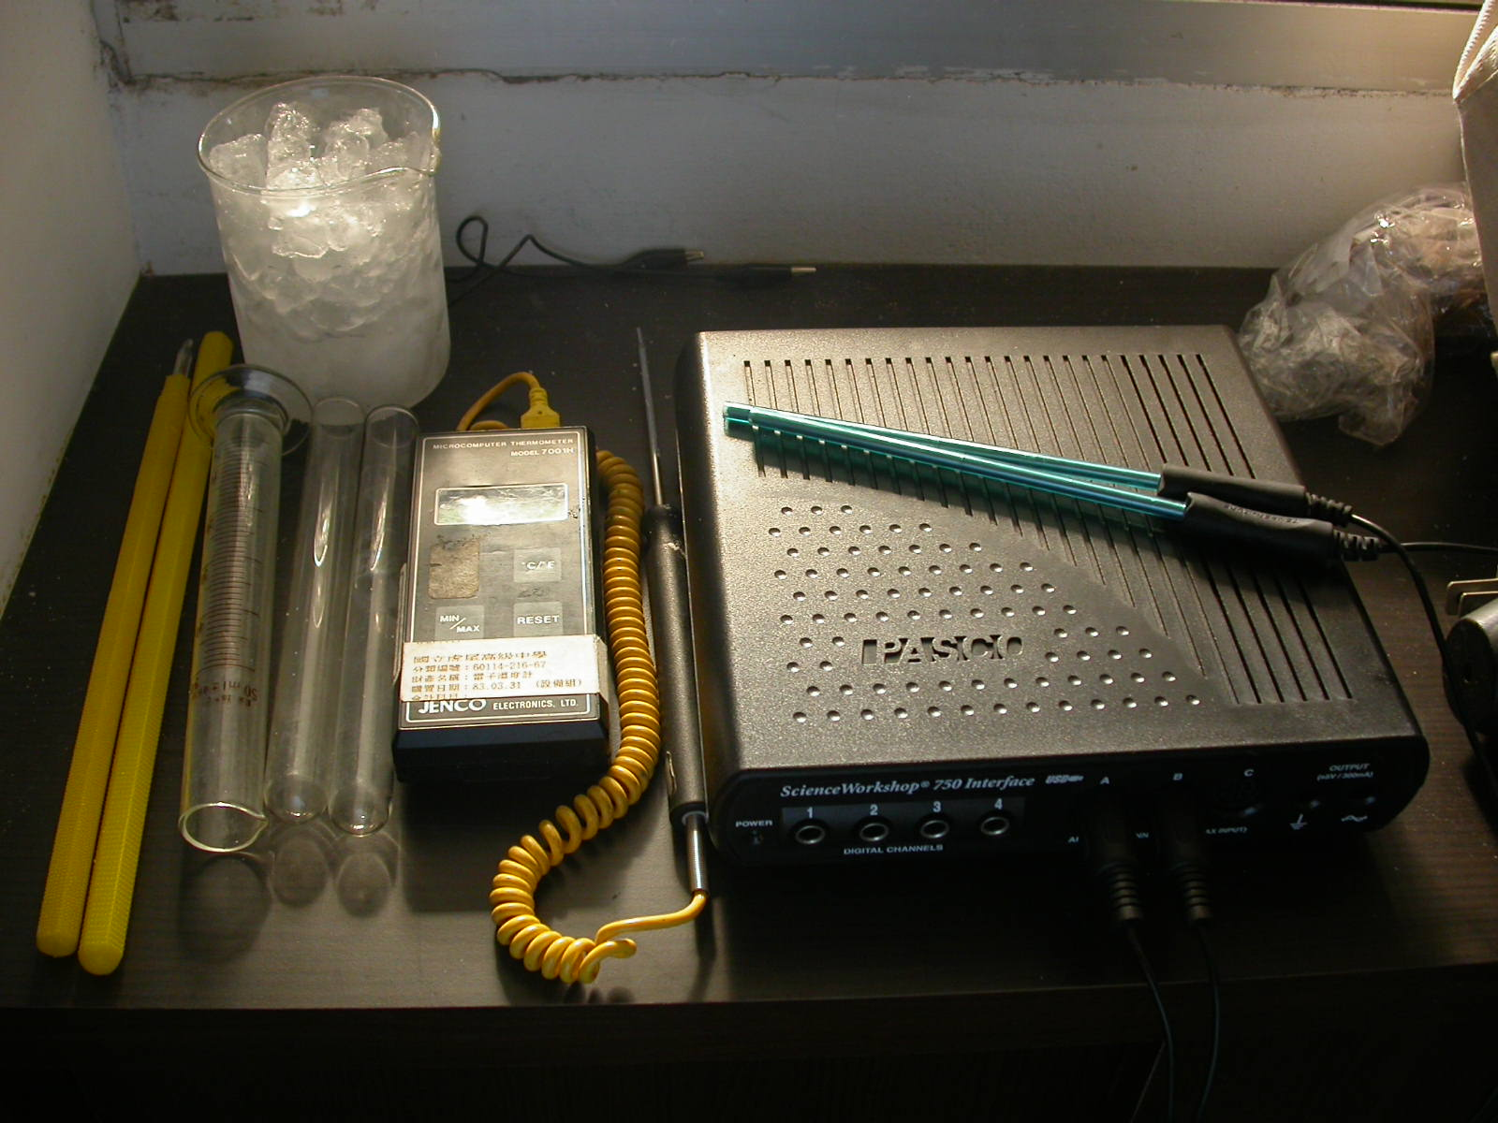
圖片五、電子秤 圖片六、實驗總器材
- 實驗原理
（一）熱傳導
熱傳播的自然趨勢是熱從高溫流向低溫，其最終結果是達成熱平衡，而其方式有傳導、對流與輻射等三種。在實際的傳熱過程中這三種方式可能單獨進行，也可能同時發生。
依靠靜止介質傳遞熱量的傳播方式，稱為傳導。從實驗結果得知，若長方形物體兩端面的溫度，分別為高溫和低溫處，則每單位時間內由高溫端面流向低溫端面熱量，和該物體的截面積A、物體兩端面的溫差＝－成正比，而和物體厚度（或傳熱的路徑長）成反比，寫成等式為

式中的比例常數k稱為物體的導熱係數，此式稱為富立葉（Fourier，Jean Baptiste Joseph，1768-1830）熱傳導定律。上式中的傳熱速率，負號表示熱量的傳導方向是由高溫處流向低溫處，而為溫度梯度，是溫度隨距離變化的度量。下表顯示物質在常溫下的導熱係數。

物質在常溫下的導熱係數(cal．cm⁻¹．s⁻¹．℃⁻¹)
物質 | 導熱係數 | 物質 | 導熱係數
銀 | 1.02 | 混泥土 | 約0.2×10⁻²
銅 | 0.96 | 木頭 | 約0.2×10⁻³
鋁 | 0.57 | 空氣 | 0.57×10⁻⁴
鐵 | 0.19 | 水 | 0.14×10⁻²
鉛 | 0.08 | 冰 | 4.8×10⁻⁴
（二）牛頓冷卻定律
關於物體的冷卻，牛頓有下面的觀察 「冷卻體之冷卻速率與『該物溫度及室溫之溫差』成正比」。
令此物之溫度為 T(t)，室溫為 T_{room}，則牛頓冷卻定律為

其中為與該物體有關之常數。之負號表示當物溫高於室溫時，物溫會下降冷卻。但當物溫低於室溫時, 物溫會升高。利用不定積分可得：

- 研究過程原理及方法
一、實驗方法
(一)、準備不同溫度的水、試管、燒杯。
(二)、將冰塊與鹽巴以3：1做成冷劑。
(三)、將水放置在冷劑中並插入溫度感應器。
(四)、將整組的實驗器材放置冰箱中。
(五)、量測記錄(溫度－時間)的變化關係
(六)、將電腦中的數據，繪製成圖表，分析成因利用Excel尋求擬合值趨勢圖。
二、實驗過程
(一)、同一試管中，溫度感應器位置不同與溫度變化
1、低溫試管時，感應器位置與溫度變化：
試管取50ml、23度的水，將兩支溫度感應器的前端，分別放在水的底部與頂端，將試管放入以450克冰與150克鹽巴所混合的冷劑中，冷劑高度與水的高度相同，放入冰箱，蓋緊冰箱門，利用Pasco溫度感測器讀取試管中水(溫度－時間)的關係。
2、高溫試管時，感應器位置與溫度變化：
同取50ml的水，但水溫改為74度，同攝氏23水的方式實驗，記錄攝氏74(溫度－時間)的關係。
(二)兩個不同溫度逐步冷卻的溫度變化
同取50ml的水，水溫分別為30度以及50度，記錄兩管冷卻時的(溫度－時間)的關係，並加以比較。
- 研究結果與討論
一、同一試管中，溫度感應器位置不同與溫度變化
1、低溫試管時，感應器位置與溫度變化：
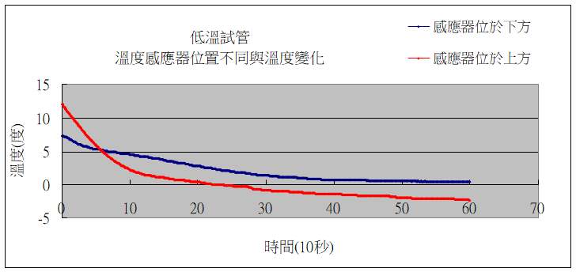
5.3度
圖一

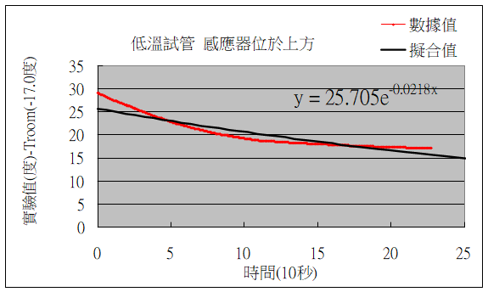
圖二
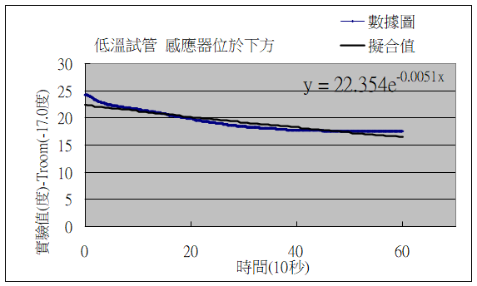
圖三
由圖(一)得知，試管一放入冰箱後，位於上方的感應器所測得的溫度較位於下方的感應器初始溫度較高。而此二曲線在0℃前擬合值圖(圖二、圖三)我們以牛頓冷卻定律形式表示可得如下數值：
。
而我們分析出的數值分別為：
感應器位置 | 上方(圖二) | 下方(圖三)
T() | T(x)=-17.0+25.7051e^{-0.0218x} | T(x)=-17.0+22.354e^{-0.0051x}
其中，T_{room}為冰箱冷凍庫的溫度約為-17.0℃。而兩曲線在5.3℃時相交。我們發現感應器位於下方時，曲線較符合牛頓冷卻定律。
2、高溫試管時，感應器位置與溫度變化：
由圖(四)得知，試管一放入冰箱後，位於上方的感應器所測得的溫度較位於下方的感應器初始溫度較高，與低溫的試管初溫情況相同。
而我們量測出在0℃前的數值分別為：
感應器位置 | 上方（圖五） | 下方（圖六）
T() | T(x)=-17.0+34.443e^{-0.0252x} | T(x)=-17.0+66.076e^{-0.0488x}
其中，T_{room}為冰箱冷凍庫的溫度-17.0℃。而兩曲線在2.8℃時相交。我們發現感應器位於上方時實驗的擬合值，曲線較符合牛頓冷卻定律，與低溫試管不同。
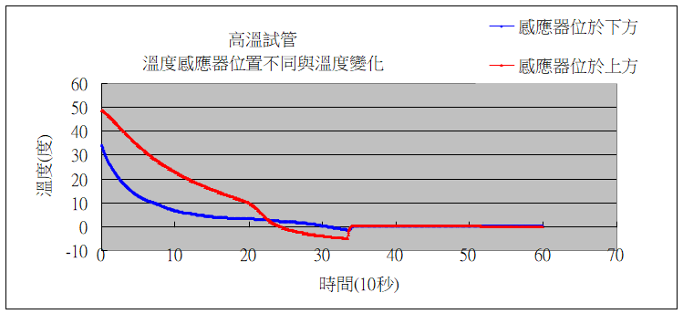
2.8度
圖四
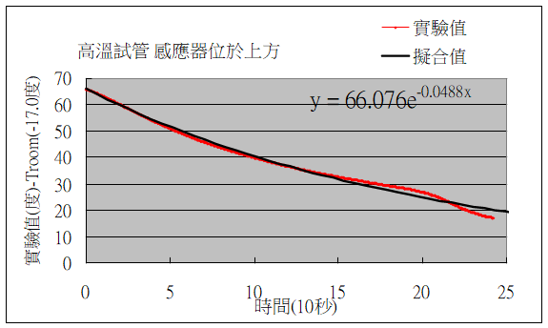
圖五
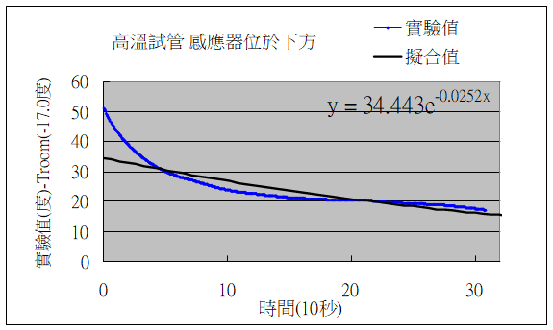
圖六
綜合實驗(一)、(二)，我們可得到下列幾點結論：
1、試管在放入冷凍庫後，在上方的感應器所測量出的溫度較下方的高。主要原因是溫度較高的水其密度較小，故會位於較上方。
2、由圖二、圖三於低溫試管中，位於下方的感應器所量測出的數值較位於上方的數值符合牛頓冷卻定律曲線。而圖五、圖六高溫試管中，位於上方的感應器所量測出的數值較位於下方的數值符合牛頓冷卻定律曲線。可見在一個溫度變動極為迅速的環境中，所有量測出來的數值都有其不可避免的誤差，要從有限的實驗數據中歸納出某一定則還有待努力。
3.只有在0℃以上時，曲線較符合牛頓冷卻定律。主要原因是：0℃之前與之後是不同的相態，因此，只有在同相態時牛頓冷卻定律才符合。
4、在高溫時，降溫曲線會有溫度回覆的現象。其原因我們推測可能原因：
(1)過冷效應：過冷效應指的是，當水不在0℃，而在更低的溫度才結冰。水要在0℃結冰，需要小量不規則的物體(凝結核)去告知它們。有時，溫度降低過快或物質來不及反應，因此水低於0℃時還沒結冰。

〈水在放熱過程中理想的溫度變化〉

〈過冷效應想像圖〉
(2)對流：溫度較高的水密度越小，因此在一開始，感應器位於上方的溫度都較下方的高。水在4℃時密度最大，當試管溫度都降到4℃，上、下感應器溫度相同。試管周圍降溫速度不同，低於4℃的水會在試管上方，因此4℃以後上方感應器溫度較低，上方水表面與冷凍庫也在對流，可能使得上方水溫度降低較快。
(二)兩個不同溫度逐步冷卻的溫度變化
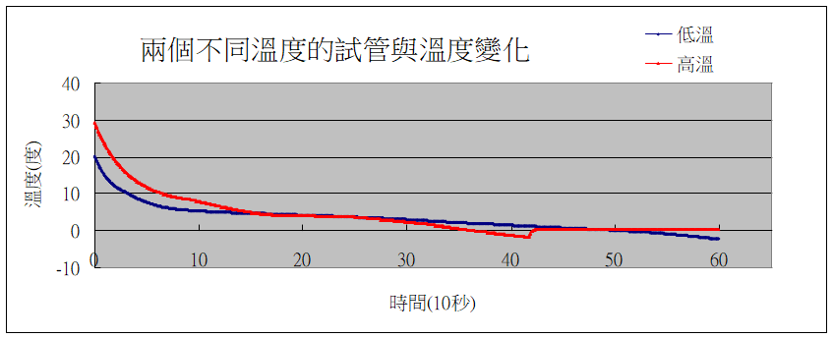
4.8度
圖七
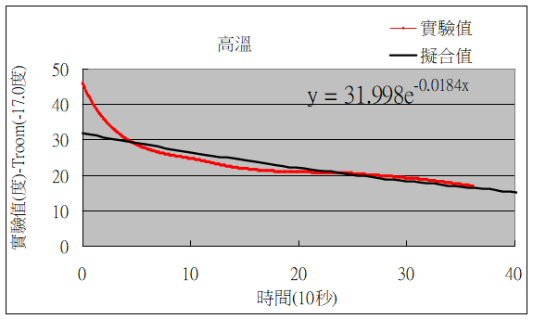
圖八
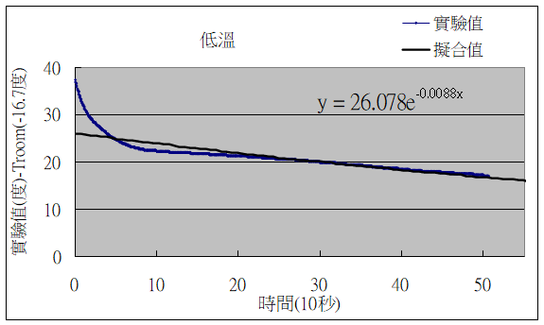
圖九
而我們量測出在0℃前的數值分別為：
試管初溫 | 高溫（圖八） | 低溫（圖九）
T() | T(x)=-17.0+31.998e^{-0.0184x} | T(x)=-17.0+26.078e^{-0.0088x}
其中，T_{room}為冰箱冷凍庫的溫度-17.0℃。而此時曲線在4.8℃時發現了彭巴效應。在此實驗中我們看到以下的現象：
1、由圖七我們可以看出彭巴效應的曲線，熱水比冷水較快結冰，由熱傳導公式，其中A與k在一開始可以看作定值，因此越大，與周圍冷劑熱傳導越快，高溫的水降得比低溫快。熱水比冷水周圍更快達到0℃，那時熱水並未結冰，已知冰的導熱係數k為4.8×10⁻⁴(cal．cm⁻¹．s⁻¹．℃⁻¹)，水的導熱係數為0.14×10⁻² (cal．cm⁻¹．s⁻¹．℃⁻¹)，所以過冷現象會使裝熱水的試管，與周圍熱傳導速度維持相似狀態。圖七顯示高溫的水有過冷現象，熱水與冷水在結冰時的曲線不一樣，我們推測此兩者的冷卻狀態不同，結成冰晶的狀態也可能不同，可能是造成曲線不同的原因。(冰與水導熱係數出處：維基百科)。
2、由圖八、圖九我們試圖尋找符合牛頓冷卻定律的擬合曲線還是徒勞無功。
註:食鹽加冰作為冷劑，主要的原因：
1、食鹽晶體溶解在水中，由於會吸收能量來克服晶體中離子鍵的束縛，因此成吸熱反應，會使得水中的溫度「略為」下降。
2、冰塊由固態為液態時，水分子間的距離由近變遠，振動也變較大，因此也因此也是吸熱反應。
3、食鹽在溶解的時候，會吸收熱量，而始冰和水的混合液溫度，降到0℃以下。100克的水約可以溶解36克的食鹽，所以冰和食鹽的比例按3：1質量比，這樣可以避免浪費食鹽。
- 結論
熱水比冷水更快結冰的現象通常叫「彭巴效應」。 將兩個形狀一樣的杯子，內裝著相同體積的水，固定其它變因，只讓水溫不同，在相同情況下冷卻。在某些條件下，初溫較高的水會先結冰，但並不是在任何情況下，都會這樣。我們認為溫差大、密度不同對流效果以及整個周遭環境溫度的非均一性是造成「彭巴效應」的主因。
做這個實驗讓我們深深體會實驗要做好每一個細微的控制變因，實在是不容易。例如冷劑的溫度，冰箱冷凍庫的溫度，試管內不同位置的水溫，與周遭環境達成『熱平衡』的時間………。都應該也是影響「彭巴效應」的結果。
「彭巴效應」對高一的我們而言，學理不深，實驗技巧的掌控卻超高難度，分析每一次的實驗結果似乎有某種規則但又找不出可以遵循的規則，即使我們能找到支持「彭巴效應」的n個變因，也難保不會有第n+1個變因出現，因此我們認為「彭巴效應」應該只是眾多熱力學原理所呈現出來的「彭巴現象」而已。
- 參考資料及其他
一、http://www.ch.ntu.edu.tw/~byjin/HSC/Mpemba.html
二、http://en.wikipedia.org/wiki/Thermal_conductivity
三、林明瑞等編著高中物理（南一版）：第12章熱學96年11月
四、http://www.bud.org.tw/answer/0109/010924.htm
五、http://www.chenjh.kh.edu.tw/
六、http://episte.math.ntu.edu.tw/applications/ap_cooling/index.html
七、http://www.gamemaster.com.tw/home/showthread.php?t=42294

